Pre-claim 系統
使用手冊
一、帳號申請

二、登入系統

三、建立Pre-claim報告

四、使用者管理

五、更改密碼

六、忘記密碼

- 帳號申請
每家Agent最多可開立三個帳號，每家Agent之首位使用者必須由本公司索賠部門提供帳號，此位使用者即可設立或刪除該公司另外兩位使用者之權限，如日後有使用者離職或轉換職務之情況，請務必自行刪除帳號，以確保他人使用之權益。

二、登入系統
- 進入華航首頁： http://www.china-airlines.com ；選取 「貨運服務」
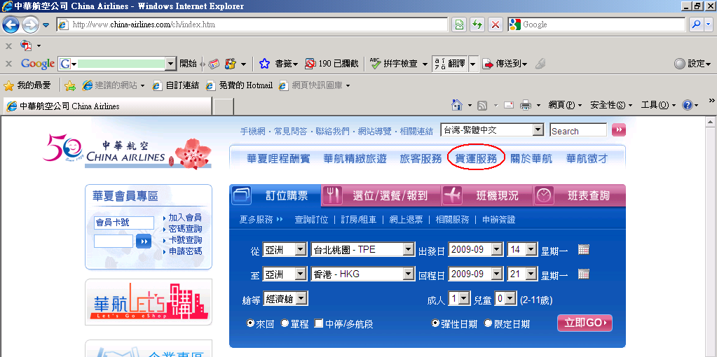

- 選取右下方的“Pre-claim System”開始使用。
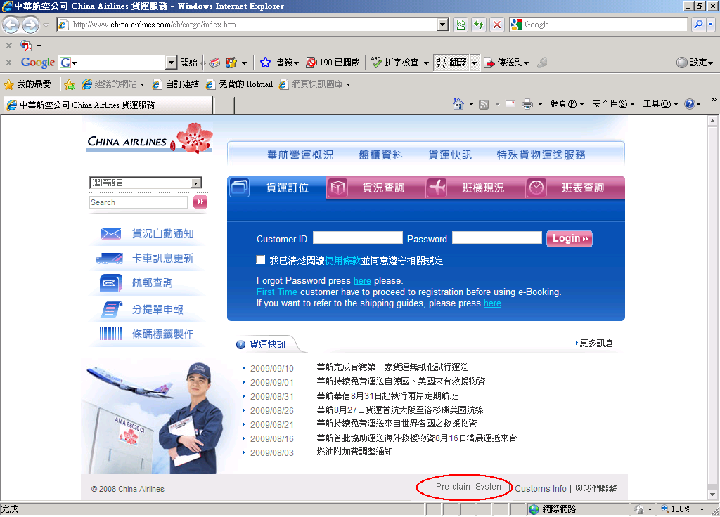
- 首次登入系統之預計密碼與User ID相同，輸入User ID及Password後按Login。
- 登入前請仔細閱讀Attention內的資訊及聲明，一旦登入系統，即表示同意遵守文件內之約定。
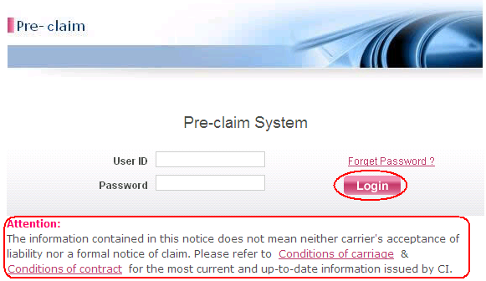

- 首次登入系統，系統要求必須修改密碼，請設定含數字及英文字母最少共6碼之密碼。按Change，然後Logout後以新密碼重新登入。
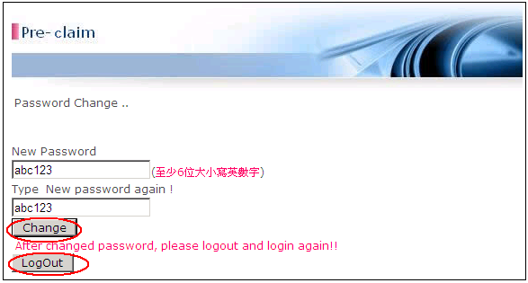
三、建立Pre-claim報告
  - Pre-claim系統只接受目的地為TPE之申告。
  - 選取“Apply”，輸入所有必填欄位，完成後按“Add”，如要重填，請按“Clear”。
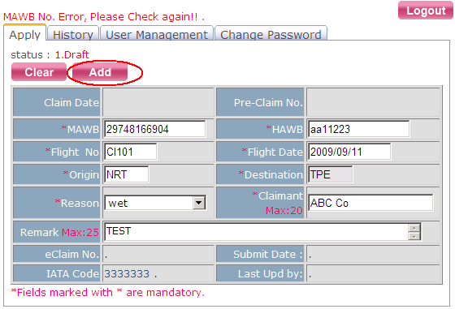

  - a. Clear: 清空欄位重填
b. Save: 先行儲存，日後傳送
c. Submit: 確定傳送申報至華航，必須按此鍵方為完成申告
d. Delete: 取消申告，將不會於系統內留下任何紀錄
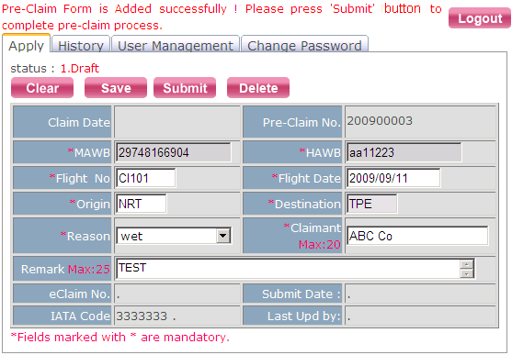

  - 確定送出申告後，系統會自動發出回函。
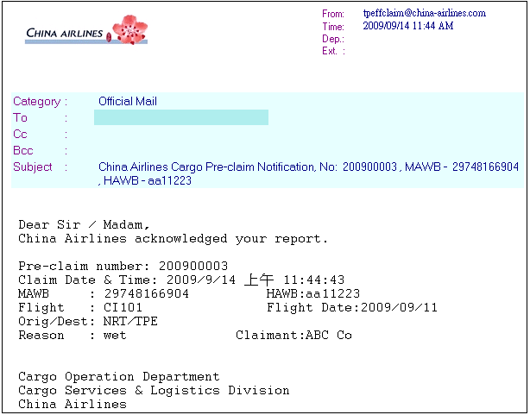

  - 亦可於History查看傳送狀態。
  - 點選前方的 “S” 讀取詳細資料。
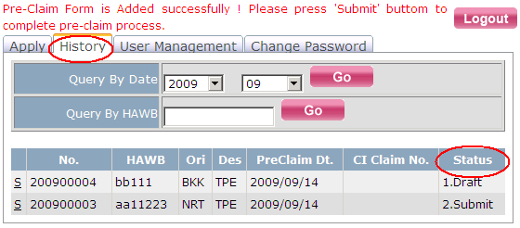

  - 接續下一筆申告，只需任意選取一票History內的申告，按左上方的 “Clear”即可開始輸入下一筆資料。
四、使用者管理
- 選取 “User Management”，開始管理 貴公司的使用者帳號。
- a. Clear: 清空欄位重填
b. Add: 新增帳號確定
c. Save: 原有帳號修改後確定
d. Delete: 取消帳號
3. 點選前方的 “S” 讀取詳細資料。
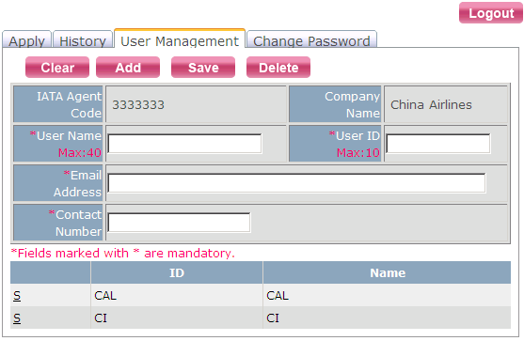

五、更改密碼
1. 使用者可隨時更新個人密碼。
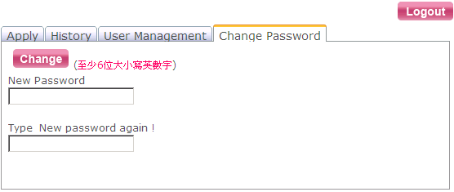
六、忘記密碼
1. 選取頁首之 “Forget Password”。
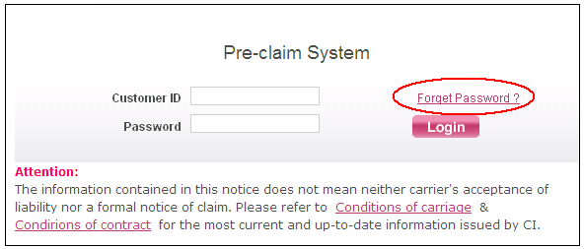

2. 填寫User ID 及原登記之Email address，按 “Submit”。
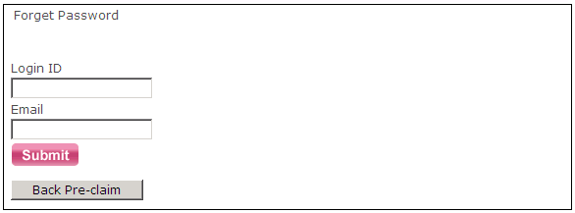

3. 系統即自動發送通知函往所述之Email address。
